Процесс оконечивания пластиковых оптических волокон на примере универсального разъема RCC45k
Большинство читателей знакомо только с теоретическими аспектами пластиковых оптических волокон и представляет себе процесс оконечивания этих волокон достаточно туманно. Так вот, процесс установки коннектора на пластиковые оптические волокна подобен аналогичному процессу для стеклянных оптических волокон, но по простоте и скорости выполнения первый процесс можно сравнить с оконечиванием обычного медного кабеля типа "витая пара". Этот процесс также не требует высокой квалификации монтажника, каких-либо специфических расходных материалов и источника электроэнергии.
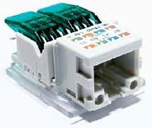
Разъем RCC45k
Рассмотрим поэтапно процесс оконечивания пластиковых оптических волокон на примере универсального разъема RCC45k. Разъем RCC45k выбран не случайно – он является универсальным технологически законченным решением, представленным на отечественном рынке в настоящий момент. К тому же это решение готово к применению в современных структурированных кабельных сетях.
Разделывается медный кабель типа "витая пара" стандартным способом. В этот же подрозетник заводится кабель из двух пластиковых оптических волокон (или сразу используется комбинированный кабель UTP+2xPOF).
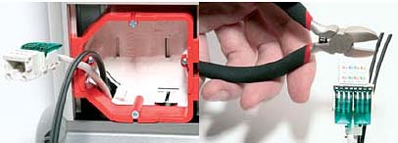
Кабель в подрозетнике Обкусывание излишков
Обкусываются излишки пластиковых волокон, как показано на рисунке.
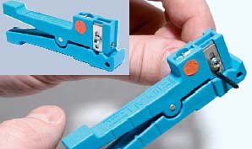
Снятие оболочки с волокна и скалывание
С помощью специального инструмента, который представляет собой механический стриппер и скалыватель одновременно, производится снятие 2,2 мм оболочки с пластикового волокна и его скалывание в течение одной операции.
Металлический наконечник навинчивается на каждое оптическое волокно. Наконечник представляет собой металлическую гильзу с внутренней резьбой, которая позволяет навинтить ее на защитное покрытие оптического волокна. Наконечник не является прецизионным и, соответственно, дорогим изделием.
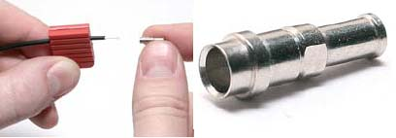
Наконечник и его навинчивание на волокно
Оба наконечника полируются одновременно с помощью полировальной шайбы и полировальной бумаги. Полировка волокон может и не производиться, однако эта операция позволяет снизить вносимые потери с 2–3 дБ до 0,4–0,5 дБ на одно разъемное соединение. Отполированные наконечники вставляются в разъем RCC45k, в котором уже предварительно оконечен медный кабель.
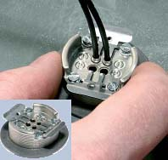
Полировальная шайба и полировка наконечников с ее помощью
Разъем RCC45k вставляется в корпус розетки.
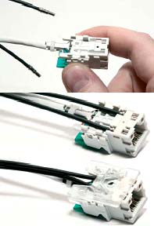
Установка наконечников в разъем
После этого есть два варианта использования разъема: как обычный RJ45, надев предварительно защитную заглушку (рисунок), или же как обычный дуплексный F07 (2xF05) для пластиковых оптических волокон, надев предварительно адаптер для пластиковых оптических волокон (рисунок). При этом во втором случае есть возможность использовать три медных пары из разъема RJ45, например для подключения аналоговых или цифровых телефонных устройств.
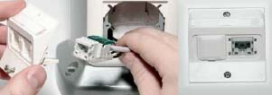
Разъем вставляется в розетку
Итак, процесс оконечивания пластиковых оптических волокон, и, как следствие, применения самих пластиковых оптических волокон на практике не так уж сложен.
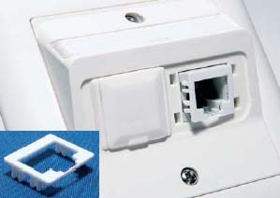
Разъем и защитная заглушка
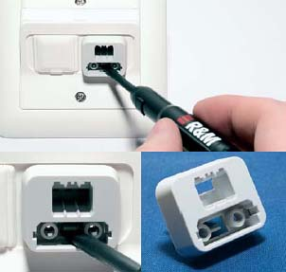
Одевание на разъем адаптера
    - ж-л СЕТИ и Телекоммуникации
http://www.seti.com.ua/?in=seti_show_article&seti_art_ID=21&SearchString=скс&by_id=3

